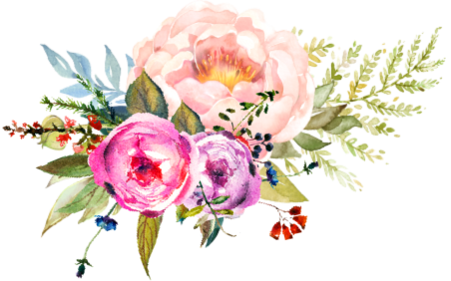
Mielos Mamos,
Būkit jūra gerumo, švelnumo ir meilės,
Kur galėtų plukdyti mažylis laivus.
Jūsų pasakų skliautais vaikystę nuvedęs
Jis užaugtų protingu, laimingu žmogum.
Būkit jūra bekraštė, išliejusi meilę,
Kur galėtų braidyti mažylis dažnai.
Ir išgirskit, jam krykštaujant, vaikišką laimę -
Būkit savo mažyliui artimiausi draugai!
Su Motinos Diena!
Pagarbiai meninio ugdymo pedagogė Dalia Garbačauskienė

https://www.youtube.com/watch?v=lqGLS6DW-x4

